中国铁矿石价格指数（CIOPI）
中国钢铁工业协会 2018年7月11日印发

一、进口铁矿石价格（OPI）
7月11日，直接进口铁矿石62%品位干基粉矿到岸价格为63.02美元/吨（即1.0165美元/吨度），环比每吨上升0.09美元，升幅为0.14%，当月平均价格为63.09美元/吨。
7月11日，现货贸易进口铁矿石62%品位干基粉矿人民币含税价格为493.72元/吨，环比每吨上升2.37元，升幅为0.48%，当月平均价格为489.97元/吨。
7月11日，直接进口铁矿石58%品位干基粉矿到岸价格为51.55美元/吨（即0.8888美元/吨度），环比每吨上升0.14美元，升幅为0.27%；当月平均价格为51.13美元/吨。
7月11日，现货贸易进口铁矿石58%品位干基粉矿人民币含税价格为408.19元/吨，环比每吨上升1.36元，升幅为0.33%，当月平均价格为404.47元/吨。
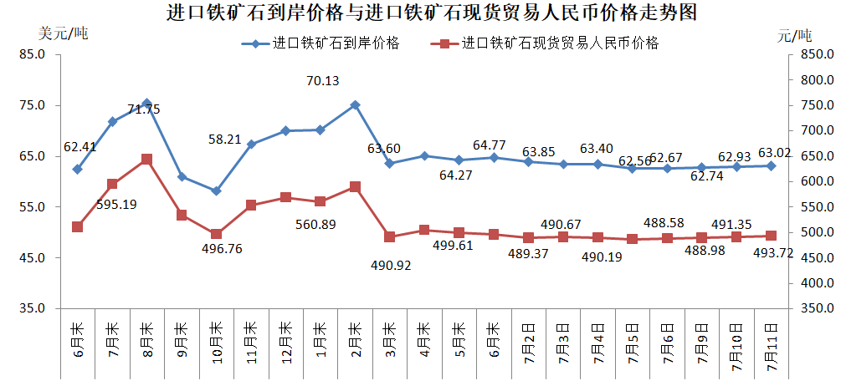
二、国产铁矿石价格
7月11日，国产铁矿石62%品位干基铁精矿含税价格为568.76元/吨，环比持平；比进口铁矿石高75.04元/吨，升幅为15.20%；当月平均价格为571.80元/吨，比进口铁矿石高81.83元/吨，升幅为16.70%。
7月11日，国产铁矿石65%品位干基铁精矿含税价格为633.59元/吨，环比持平；当月平均价格为636.64元/吨。
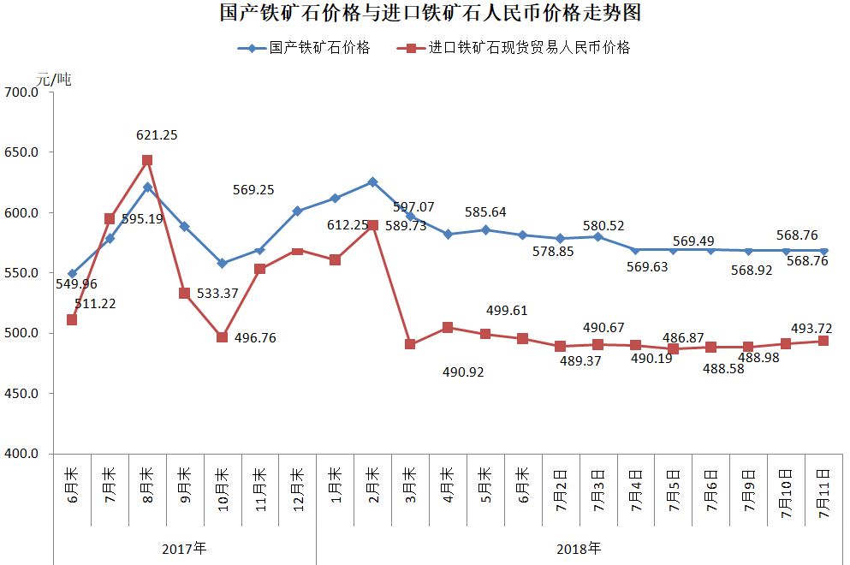
三、中国铁矿石价格指数（CIOPI）
7月11日，中国铁矿石价格指数（CIOPI）231.71点，环比上升0.29点，升幅为0.13%。其中：国产铁矿石价格指数为221.04点，环比持平；进口铁矿石价格指数为233.32点，环比上升0.33点，升幅为0.14%。
